**社保密钥网上申请图示**

1. **打开网址登录**

网站地址：https://ws-sb.hndca.com/home



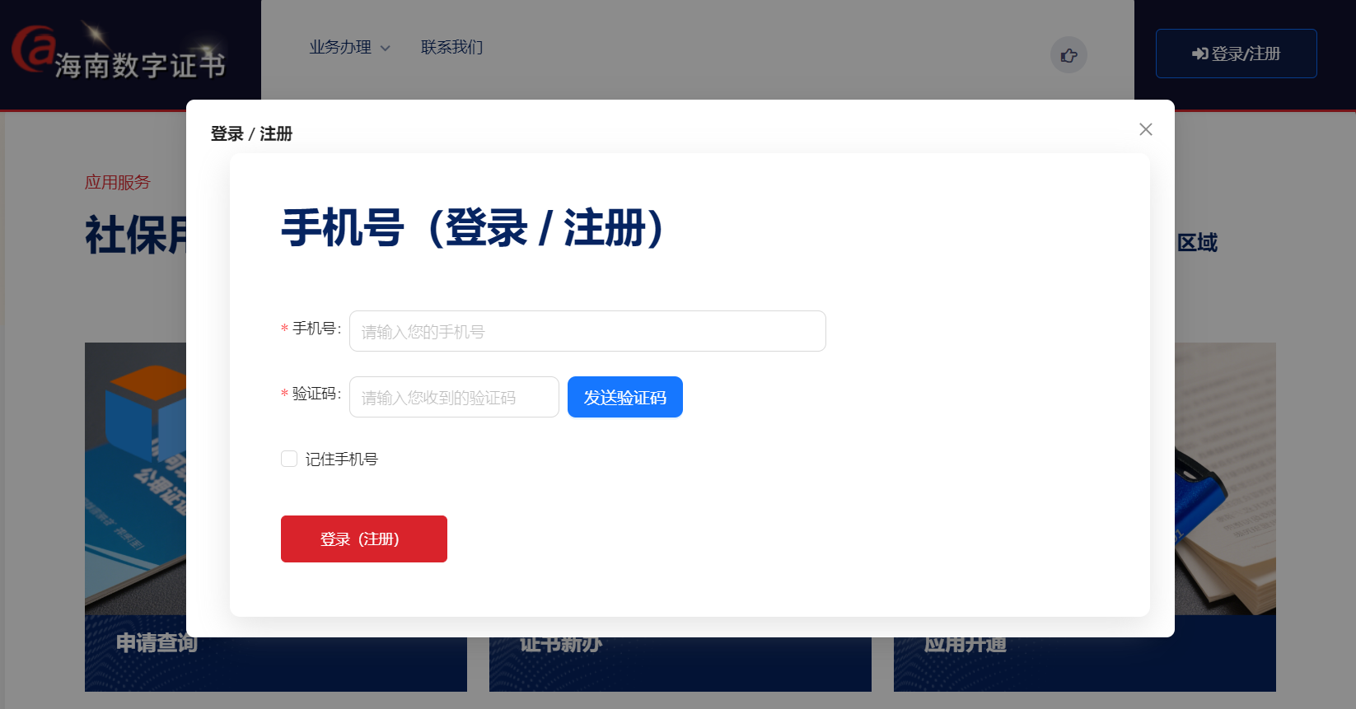

点开网站后，点击右上角的登录/注册，输入手机号及验证码完成注册登录。

1. **注册登录后选择证书新办按钮。**

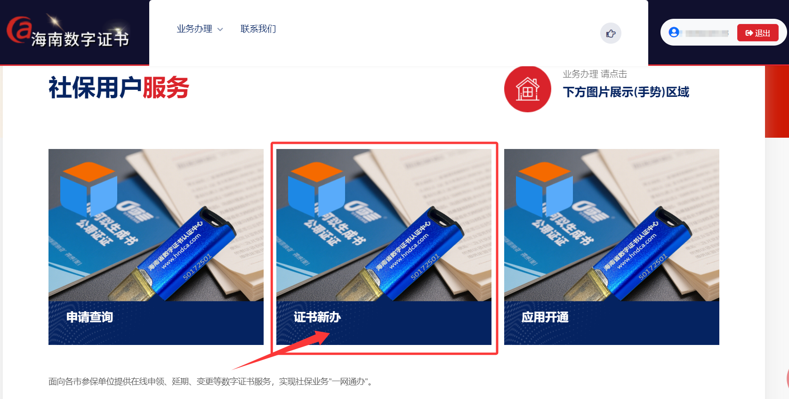

选择<证书新办>点击同意协议，进入社保新办界面

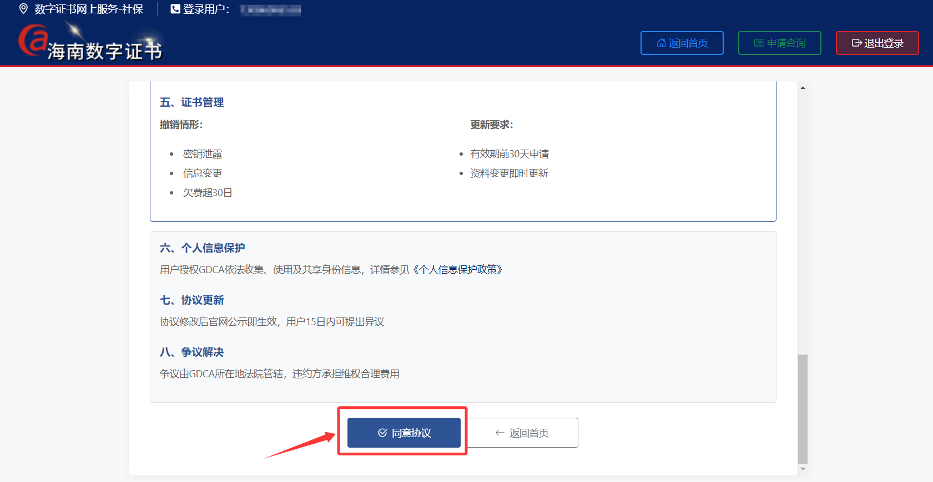

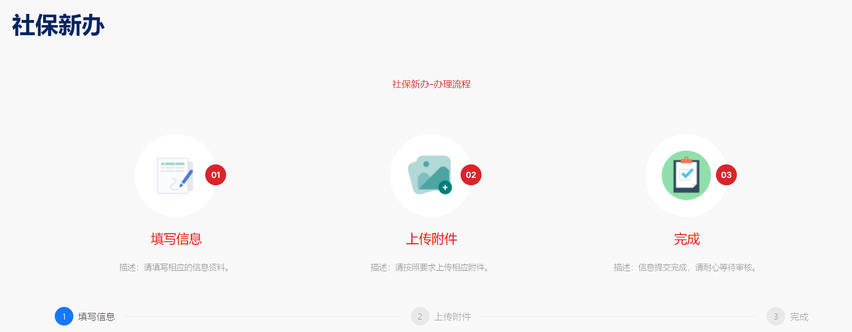

1. **填写信息**

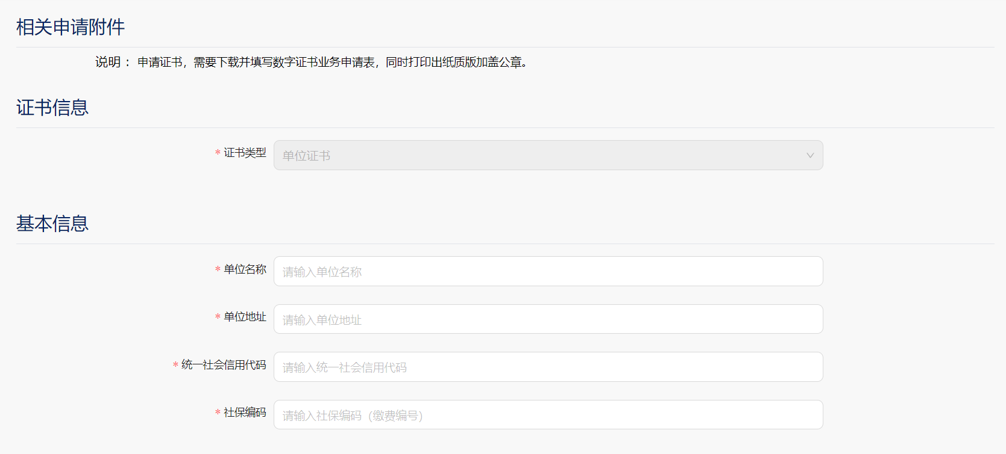

社保编码请填写13位数参保编码

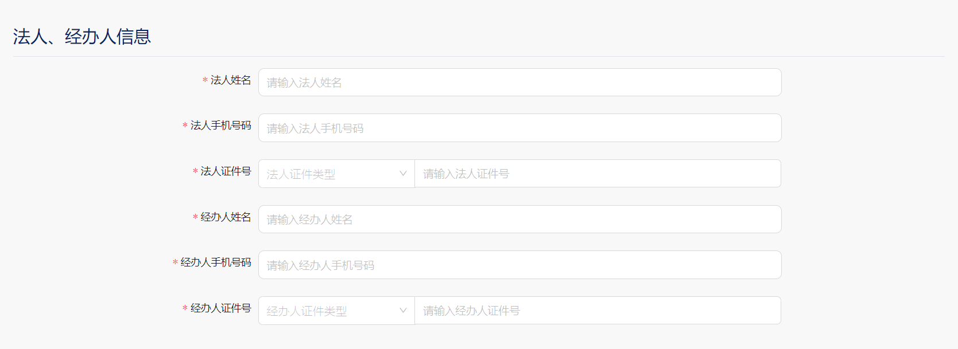



填写完基本信息、法人及经办人信息和收件信息后，选择下一步，接着进入上传相关资料界面。

1. **上传附件**

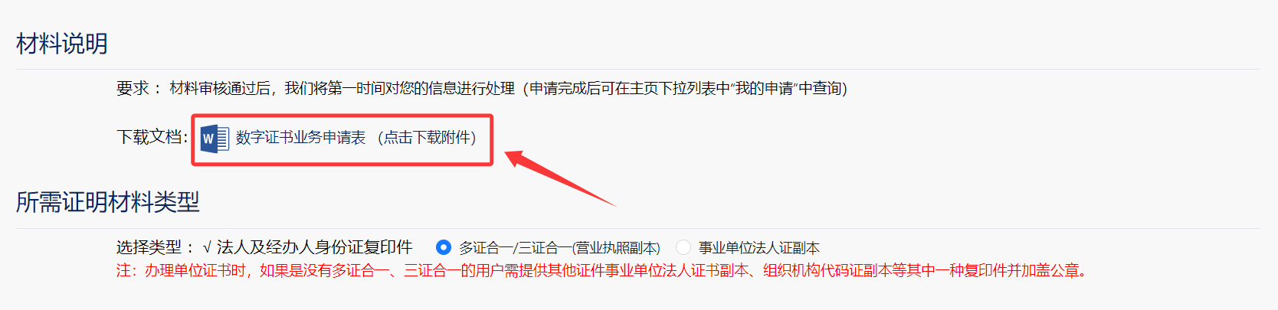

点击“数字证书业务申请表”下载申请表，打印填写加盖公章后拍照或扫描文件上传。

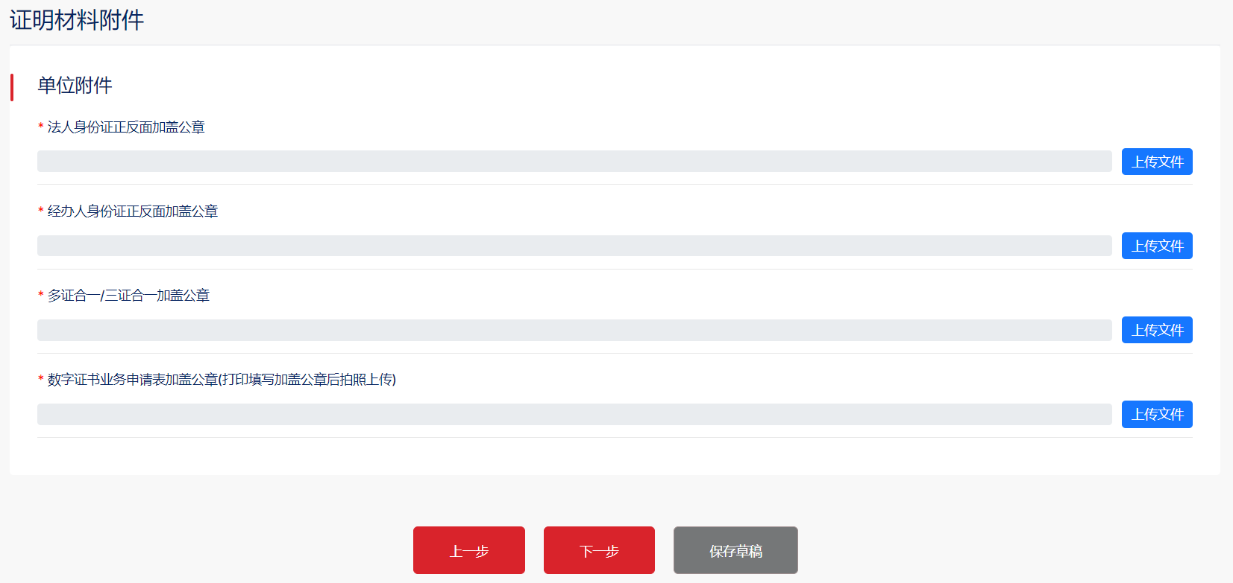

上传完单位附件及数字证书业务申请表资料后，点击下一步即可完成。

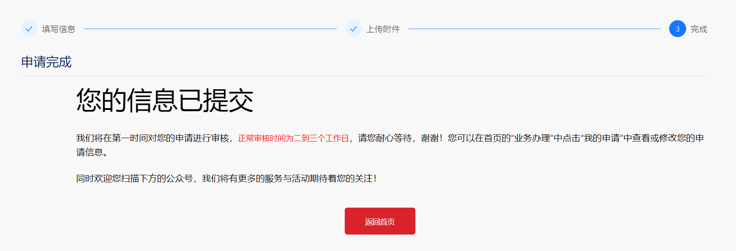

提交资料后请关注“海南省数字证书认证中心”微信公众号或者拨打客户热线电话0898-66668096、66664947咨询。

海南省数字证书认证中心微信公众号

